**Báo cáo Homework 2**

**Name : Brak Lihou – 20200836**

### **Phân rã use case “Quản lý dữ liệu chấm công nhân viên”**

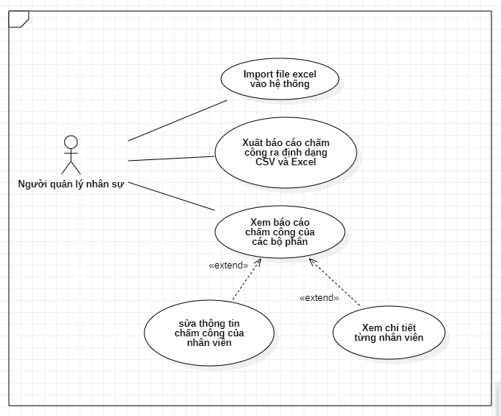

### **Quy trình “Xem báo cáo chấm công của các bộ phân”**

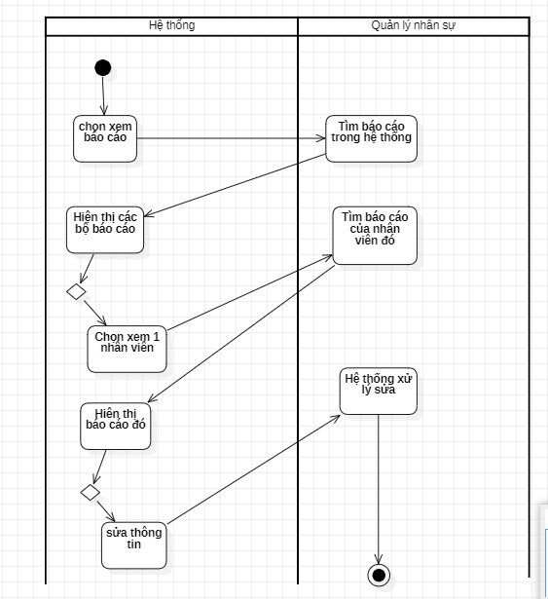

### **Đặc tả use case UC001 “Xem báo cáo chấm công của các bộ phân”**

|  |  |  |  |
| --- | --- | --- | --- |
| Mã Use case | UC001 | Tên Use case | Xem báo cáo chấm công của các bộ phân |
| Tác nhân | Người quản lý nhân sự | | |
| Tiền điều kiện | Không | | |
| Luồng sự kiện chính  (Thành công) | |  |  |  | | --- | --- | --- | | STT | Thực hiện bởi | Hành động | |  | Người quản lý nhân sự | Chọn xem báo cáo | |  | Hệ thống | hiển thị danh sách báo cáo | |  | Người quản lý nhân sự | Chọn báo cáo 1 nhân viên | |  | Hệ thống | Tìm báo cáo 1 nhân viên | |  | Hệ thống | Hiện thị báo cáo chi tiết của nhân viên đó | |  | Người quản lý nhân sự | Chọn sửa thông tin | |  | Hệ thống | Hệ thống xử lý sửa | |  | Hệ thống | Kết thúc | | | |
| Luồng sự kiện thay thế | |  |  |  | | --- | --- | --- | | STT | Thực hiện bởi | Hành động | | 3a. | Người quản lý nhân sự | Kết thúc | | 6a. | Hệ thống | Kết thúc | | | |
| Hậu điều kiện | Không | | |